Diocesi di Nardò-Gallipoli

Parrocchia di Maria SS.Assunta – Nardò
http: www.cattedralenardo.it
e-mail: cattedralenardo@gmail.com

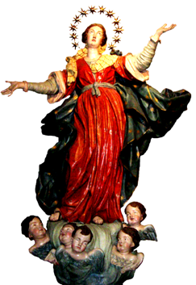

Dal 15 al 22 novembre 2020

DOMENICA, 15 novembre 2020

Dom. XXXIII del T.O. – I settimana del Salterio – Giornata Mondiale dei Poveri
- Messe : nella Bas. Cattedrale: ore 9.00, 10.30, 18.30
nella Chiesa del Carmine: ore 8.30, 17.30.
nella Chiesa di S.Antonio: ore 11.00
- Elezioni del nuovo Consiglio della Confraternita dell’Immacolata e S.Rita (dalle ore 16.00 alle ore 17.30 nella Chiesa dell’Immacolata).

LUnEDì , 16 novembre 2020
Memoria di S.Margherita di Scozia e di S.Geltrude, vergine
- Messe : ore 17.30, Chiesa del Carmine
ore 18.30, Basilica Cattedrale
- Riunione del Consiglio di AC (ore 17.30 in Cattedrale).

MartEDì , 17 novembre 2020
Memoria di S. Elisabetta d’Ungheria, religiosa
- Messe : ore 17.30, Chiesa di S.Antonio
ore 18.30, Basilica Cattedrale

MercolEDì , 18 novembre 2020
Dedicazione delle Basiliche dei Santi Apostoli Pietro e Paolo
- Messe : ore 17.30, Chiesa del Carmine
ore 18.30, Basilica Cattedrale

giovEDì , 19 novembre 2020
- Messe : ore 17.30, Chiesa del Carmine
ore 18.30, Basilica Cattedrale

venerDì , 20 novembre 2020
- Messe : ore 17.30, Chiesa del Carmine
ore 18.30, Basilica Cattedrale

sabato , 21 novembre 2020

Presentazione della B.V.Maria
- Messe : ore 17.30, Chiesa del Carmine
ore 18.30, Basilica Cattedrale

DOMENICA, 22 novembre 2020

Solennità di Gesù Cristo, Re dell’universo – II settimana del Salterio
- Messe : nella Bas. Cattedrale: ore 9.00, 10.30, 18.30
nella Chiesa del Carmine: ore 8.30, 17.30.
nella Chiesa di S.Antonio: ore 11.00

